Bund
Roll contrats Mars 22 sur Juin 22
Week
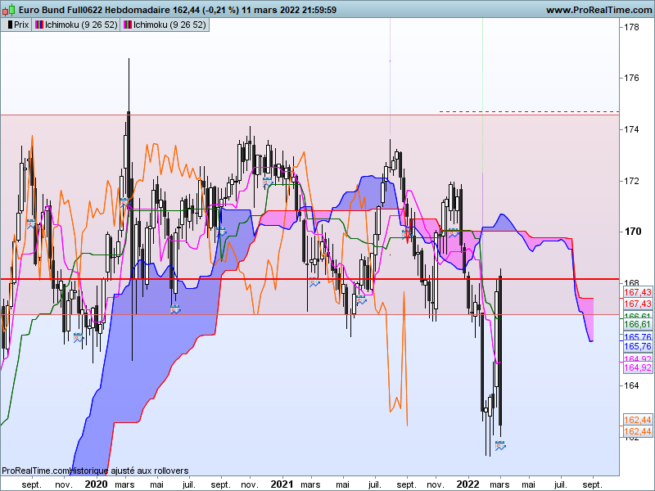

Il est clair que le marché hésite entre hausse des taux liée à l’inflation et crise géopolitique vis-à-vis de la guerre menée par la Russie à l’encontre de l’Ukraine.
La recherche de la sécurité s’était traduite la semaine dernière par un long chandelier blanc revenant dans l’ancienne zone de consolidation horizontale. La baisse de la semaine s’est alimentée des niveaux d’inflation en forte hausse qui laissent présager une action rapide et agressive de la part de la Reserve Fédérale et par la suite de la Banque Centrale Européenne.
Mais tout cela ne nous arrange pas pour l’analyse du contrat.

Ce contexte où l’incertitude est dominante se traduit graphiquement par de longues chandelles opposées. Le directionnel actuel ne permet pas d’avoir des convictions. La dernière baisse peut être contre balancée par une nouvelle hausse. La seule certitude que je peux avoir se base sur les bas récents de 161.20 qui dessine un support en creux en pince et qui pourrait inciter à des prises de profit de la part des vendeurs si ce point n’est pas invalidé dans un avenir proche.

DAY
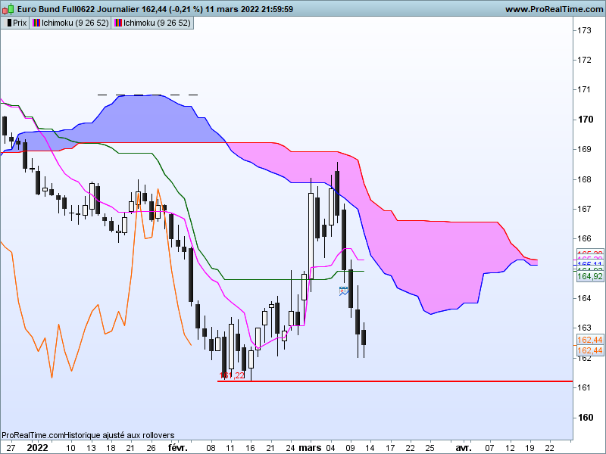

Le court terme n’apporte pas vraiment d’information concrète. Sur la dernière vague de baisse, la réduction progressive de la taille des chandelles noires montre un mouvement qui tend à perdre de sa vigueur.
Le plat de KS quant à lui indique que le marché n’est plus en mouvement et l’écart relativement important entre prix et TS confirme que le marché est survendu.
Ces observations plaident pour un maintien des prix au-dessus du support de 161.20.

CONCLUSION : neutre à haussier en maintien des prix au dessus de 161.20.

TS (mauve) = plus haut + plus bas sur les 9 dernières périodes
2

KS (vert) = plus haut + plus bas sur les 26 dernières périodes
2

LS (orange) = clôture décalée de 26 périodes en arrière

SSA (bordure du nuage) = TS + KS projetée 26 périodes en avant
2

SSB (bordure opposée du nuage) = plus haut + plus bas sur les 52 dernières
2

périodes, projetées 26 périodes en avant

Unités de temps :

W: weekly

D: daily

H4: base 4 heures

H1 : base horaire

30M : base 30 minutes

